深圳世宗自动化设备有限公司
深圳市世宗自动化设备有限公司是一家专业从事自动化设备和点胶机生产及销售的公司，中国总公司成立于2004年，分别在深圳、上海、天津、无锡、成都、郑州成立有子公司。共有深圳龙岗、深圳宝安两个生产加工厂，主要产品有自动化点胶机、螺丝机和自动化控制器、胶阀、泵、针头、针筒等，均可按照客户的要求对各种产品进行量身订做及加工生产包装！10多年来，公司以“质量是企业的生命，诚信是企业生存发展的保证”为理念，为用户提供质优价廉的产品，一流的诚信服务。

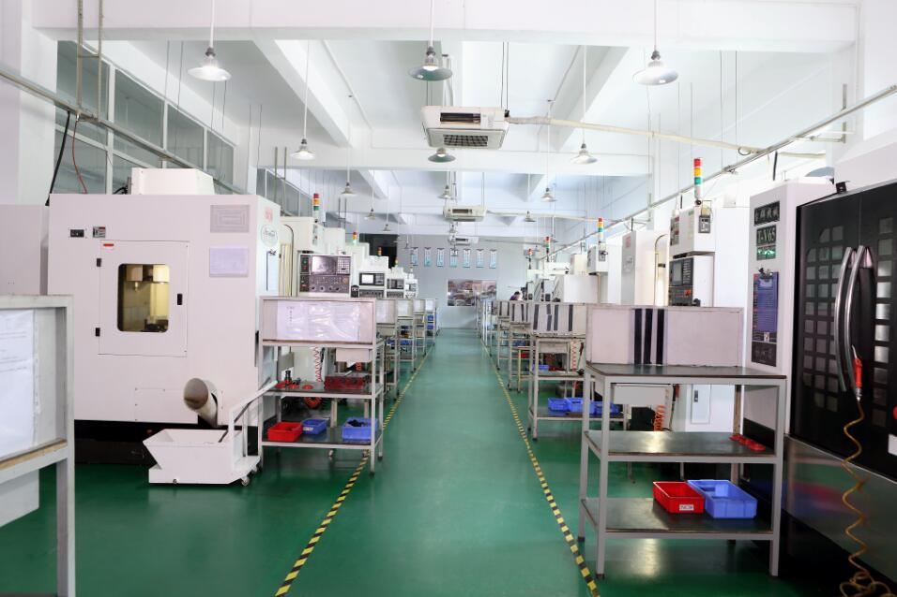

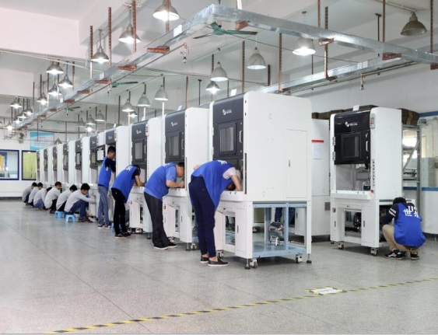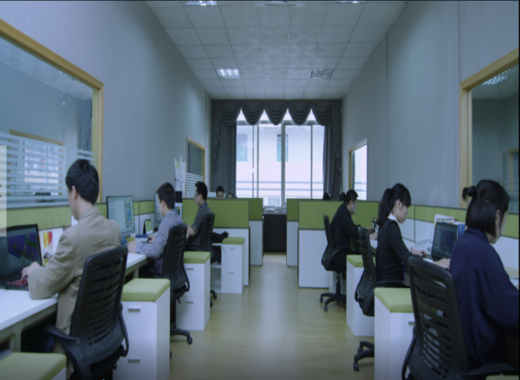

经营宗旨：
以零缺陷为目标，从一开始就做好“高精度”、“高起点”、“高品质”。
经营方针：
精益求精生产，提供优质产品；及时周到服务；实现顾客满意。
经营理念：
追求完美！分享员工！服务客户！回报社会！
品质政策：
全员参与、全面品管、持续改善、永续经营。

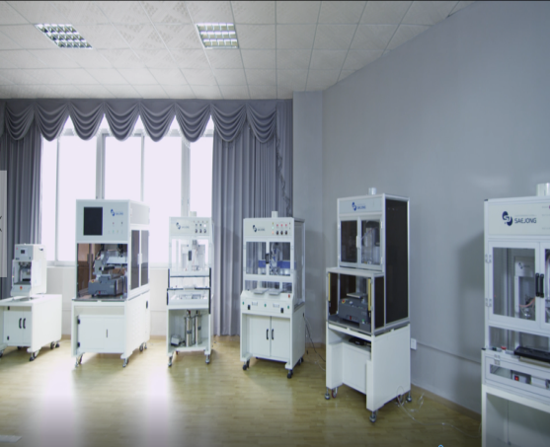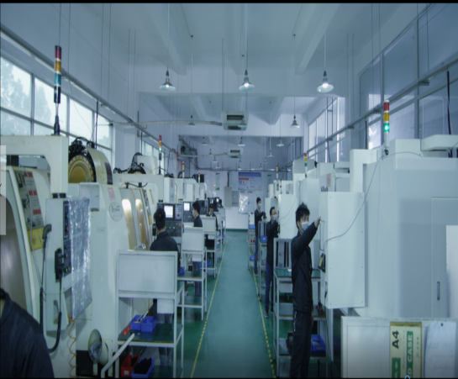

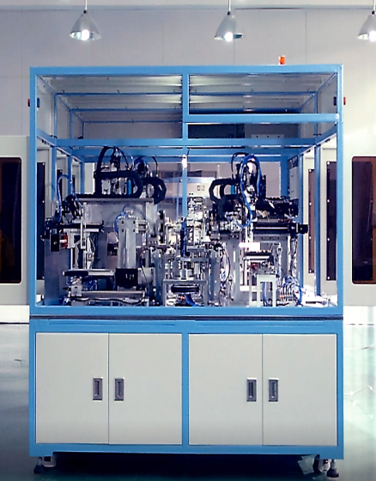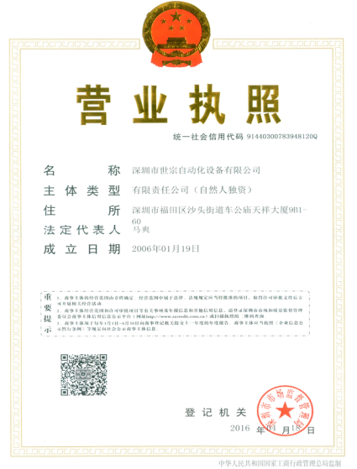
世宗是一个有着远大愿景和使命的组织，我们崇尚“创新改变世界，激情创造未来”的企业精神，我们不愿做碌碌无为之辈，我们希望通过双手努力、通过团队协助来改变我们的命运、创造我们的未来以及改变世界！

活动风采：
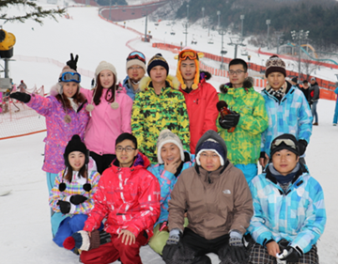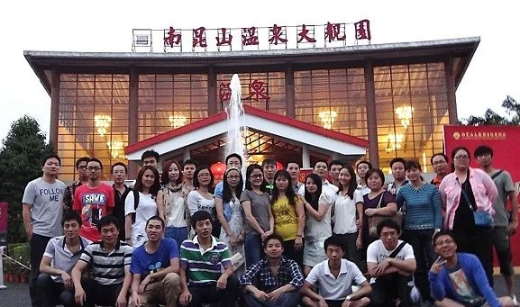
韩国首尔五日游 温泉度假二日游

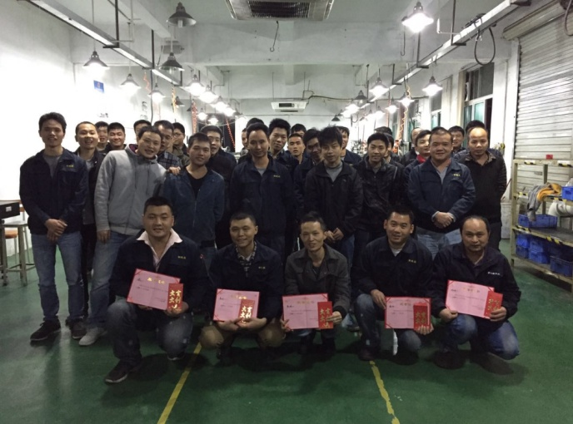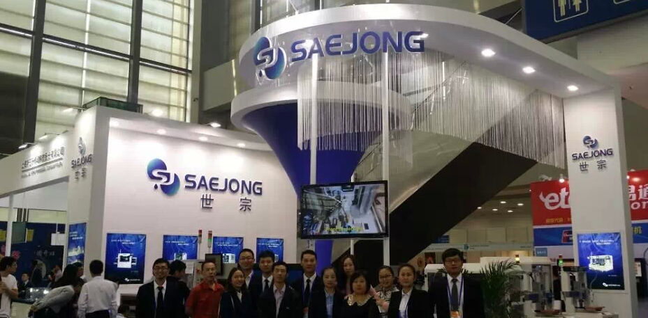

诚聘岗位：
岗位 | 岗位要求 | 工资待遇 | 工作时间 | 工作地点 | 招聘人数
售后学徒/技术员 | 1、大专以上学历，机电一体化相关专业；  2、有良好的沟通能力和学习能力，刻苦耐劳；  3、有团队合作意思，服从工作安排。4、顶岗实习3-6个月 | 13元/小时+20元餐补/天，包住，水电费平摊,住宿4-6人间带空调.购买五险一金，按深圳劳动法，晋升空间：技术员-高级技术员-工程师 | 白班：08:00-20:00  夜班：20:30-08:30，  中间有相应的吃饭和休息时间 | 无锡。泰州 | 无锡  200人  泰州  50人
生产学徒/技术员 | 1、懂机电一体化，对气动和液压有一定的了解；  2、须具备钳工的各项基本要求，有良好的沟通和学习能力，刻苦耐劳；  3、有团队合作意思，服从工作安排。 | 13元/小时-150元/人住宿费-水电费（平摊），包吃，住宿4-6人间带空调 | 08:30-20:30  中间有相应的吃饭和休息时间 | 泰州，  无锡 | 无锡  200人  泰州  50人

